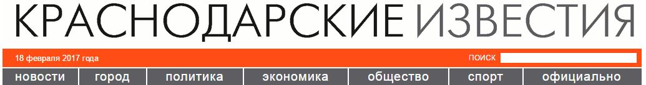

***Бюджет: доходы, расходы, отчеты***

Как наполнять и расходовать бюджет в условиях жесткого финансового режима? Администрация, депутаты и Контрольно-счетная палата постоянно над этим работают. Какие изменения внесены в бюджет текущего года? Какую лепту вносит Контрольно-счетная палата в улучшение состояния казны? Председатель комитета городской Думы по финансово-бюджетной и налоговой политике Вадим Дьяченко рассказал о принятых на Думе решениях.

- На заседании были внесены изменения в местный бюджет текущего года. Доходы и расходы увеличены на 76 млн рублей, 15 млн из них - это добровольные пожертвования юридических лиц на строительство муниципальных дошкольных учреждений, а 61 млн - средства источников внутреннего финансирования дефицита, они пойдут на погашение кредиторской задолженности по работам, выполненным на дорогах.

Увеличить расходы на школьное и дошкольное образование еще на 24 млн рублей позволило и внутреннее перераспределение средств. Соответственно, на такую же сумму была уменьшена другая бюджетная статья - на выполнение решений судебных органов.

**Депутаты рассмотрели отчет Контрольно-счетной палаты Краснодара. Проведена большая и, на наш взгляд, эффективная работа. Организовано более трех тысяч мероприятий, сделаны предписания на устранение выявленных недостатков. Палата проверяла эффективность использования бюджетных средств, что позволило сэкономить 922 млн рублей. Есть и другие цифры, которые демонстрируют работу КСП. Итоги депутатов удовлетворили.**

***Заинтересованная дискуссия, полезные решения***

Вера Галушко выделила наиболее важные вопросы, рассмотренные депутатами.

- В повестку дня прошедшего заседания мы включили 15 вопросов. Сняли с рассмотрения поправки в Правила землепользования и застройки, отправив проект решения на доработку, так как на него поступило много замечаний от прокуратуры. Над документом предстоит еще поработать, мы обязательно проведем по нему депутатские слушания.

Одним из главных вопросов повестки стал годовой отчет о работе управления МВД по Краснодару. Работа проведена большая. По ее итогам обсуждение было заинтересованным: депутаты задали волнующие их вопросы, высказали свои предложения, а начальник полиции обозначил проблемы, в решении которых требуется наша помощь.

**Еще один отчет за прошлый год представила Контрольно-счетная палата Краснодара. Мы отметили, что деятельность палаты была очень эффективной, недаром наша КСП - одна из лучших. Были проведены проверки управлений и департаментов администрации, МУП. Палата высказывала много полезных замечаний, вносила свои рекомендации, что позволило достаточно солидные средства вернуть в местный бюджет.**

Третий отчет представил департамент муниципальной собственности и городских земель - о выполнении программы приватизации объектов муниципальной собственности. Мы отметили, что программа выполнена, но средств от нее поступает мало. Причина: объекты, которые в нее включаются и выставляются на продажу, как правило, находятся в плачевном состоянии, в них требуется вложение средств. Бывают ситуации, когда они не уходят с торгов.

Депутаты заслушали представителя  АТЭК по вопросам качества отопления в домах на примере Комсомольского микрорайона. По этому поводу много жалоб. Андрей Игоревич Ковалев заверил нас в том, что к маю необходимые мероприятия программы будут выполнены. Мы надеемся, что к новому отопительному сезону проблема многих краснодарцев будет решена.

Дата: 18.02.2017